Pour décrire le fonctionnement d'un objet technique, plusieurs types de représentations peuvent être employés. Certaines représentations sont proches de la réalité, d'autres sont plus schématiques.
représentation du fonctionnement
FONCTIONNEMENT D'UN OBJET

Nommer les représentations ci-dessous à l'aide des termes proposés
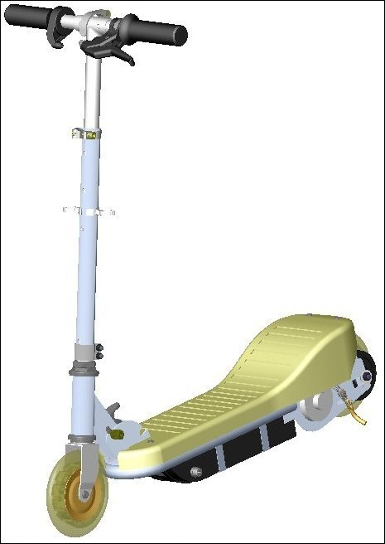

Maquette numérique Schéma de fonctionnement
Dessin du système Photographie
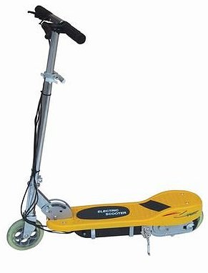

A

B

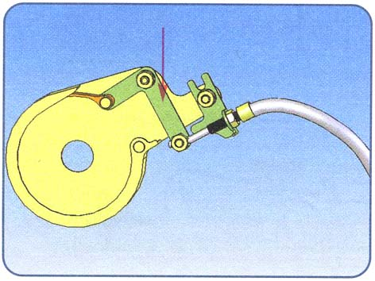
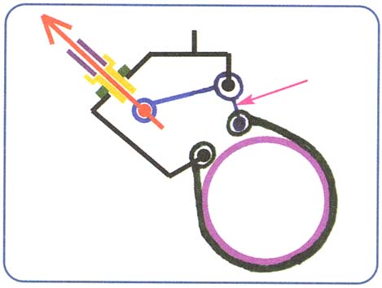

C

D

…………………………. ………………………. …………………………. ………………………….
…………………………. ………………………. …………………………. ………………………….
Lors de l'étude du fonctionnement d'un objet, chaque représentation a une utilité différente.
Document A : …………………………………………………………………………………………………………..
……………………………………………………………………………………………………………………………. Document B : …………………………………………………………………………………………………………..
…………………………………………………………………………………………………………………………….
……………………………………………………………………………………………………………………………. Document C : …………………………………………………………………………………………………………..
…………………………………………………………………………………………………………………………….…………………………………………………………………………………………………………………………….
Document D : ……………………………………………………………………………………………………………
…………………………………………………………………………………………………………………………….…………………………………………………………………………………………………………………………….
Pour expliquer le fonctionnement du système de freinage d'une trottinette électrique, quelle sera la représentation la plus adaptée ? (classer les documents précédents de 1 -le plus adapté- à 4 –inadapté-)

1 | 2 | 3 | 4

Lors d'un dessin ou d'un schéma, on simplifie les formes au maximum.
On utilise, par exemple, des flèches pour indiquer le sens des déplacements, le mouvement des pièces :
Mobile qui avance
Mobile qui avance le long d’un guide
Moteur qui tourne
Exemple de représentation schématique d’un véhicule
